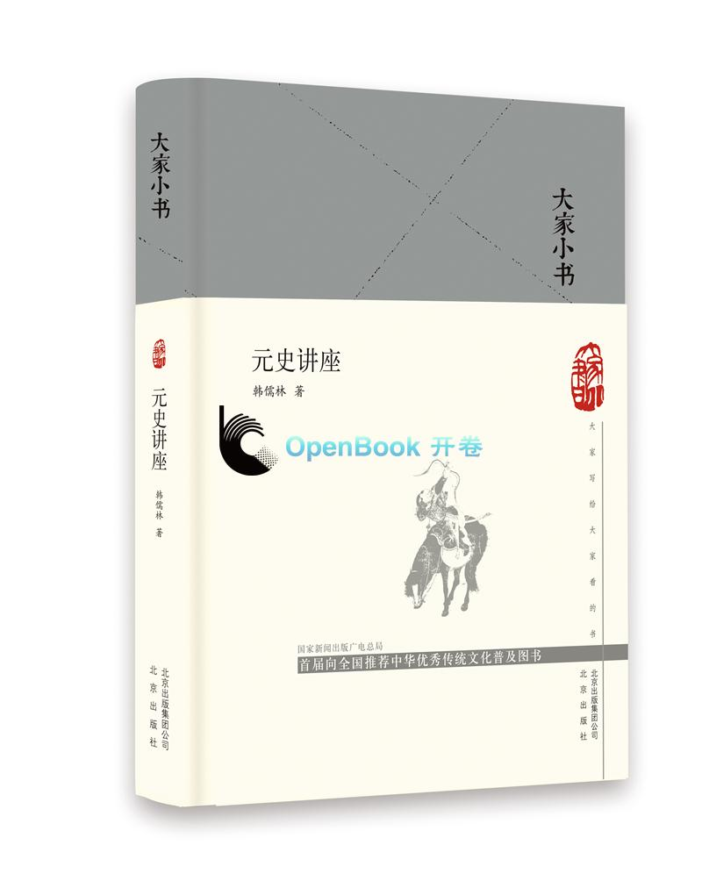

### **基本信息**

书名：元史讲座

定价：48.00元

作者：韩儒林

出版社：北京出版社

出版日期：2020-03

ISBN：9787200151169

页码：240

装帧：精装

开本：32开

**内容简介**

本书作者韩儒林先生是我国著名史学家、元史研究专家，《元史讲座》是其代表著作。作者言简意赅地讲述了自蒙古部落的兴起到成吉思汗建立大蒙古国、再到元朝建立并统一全国的历史过程，从经济、对外交往、文化传播、历史地位等诸多方面介绍了元朝对中国历史的贡献。作者还详细梳理了国内外史学家、汉学家的元史研究概况，简要介绍了《元史》及续修文献。作者注重对史料的研究，提出史学研究要避免闭门造车，要关注世界学术同行的研究动态，而且只能由证据而推结论，反对用教条主义式的研究方法。这些意见至今仍然有十分重要的价值。本书虽名为“讲座”，但兼具学术性和可读性。书中还附有作者另一部人物传记《成吉思汗》，是了解成吉思汗辉煌伟大一生的不可多得的经典文本。

**目 录**

元史讲座   
序言   
一、十二世纪末的蒙古人   
二、蒙古的统一   
三、大蒙古国的建立   
四、大蒙古国的概况   
五、元朝的建立   
六、南宋的灭亡   
七、元朝的经济情况   
八、元朝统治集团的政争与腐化   
九、各族人民的反元斗争   
十、元代文化与东西交通   
十一、元朝在历史上的地位   
十二、 关于国内外研究元史的情况及其他几个问题   
成吉思汗   
一、蒙古高原上的争斗   
二、漠北的统一   
三、大蒙古国的建立   
四、进攻夏、金   
五、西征   
六、西夏之亡与“一代天骄”之死   
七、成吉思汗的历史功绩   
附录：成吉思汗生平大事年表序

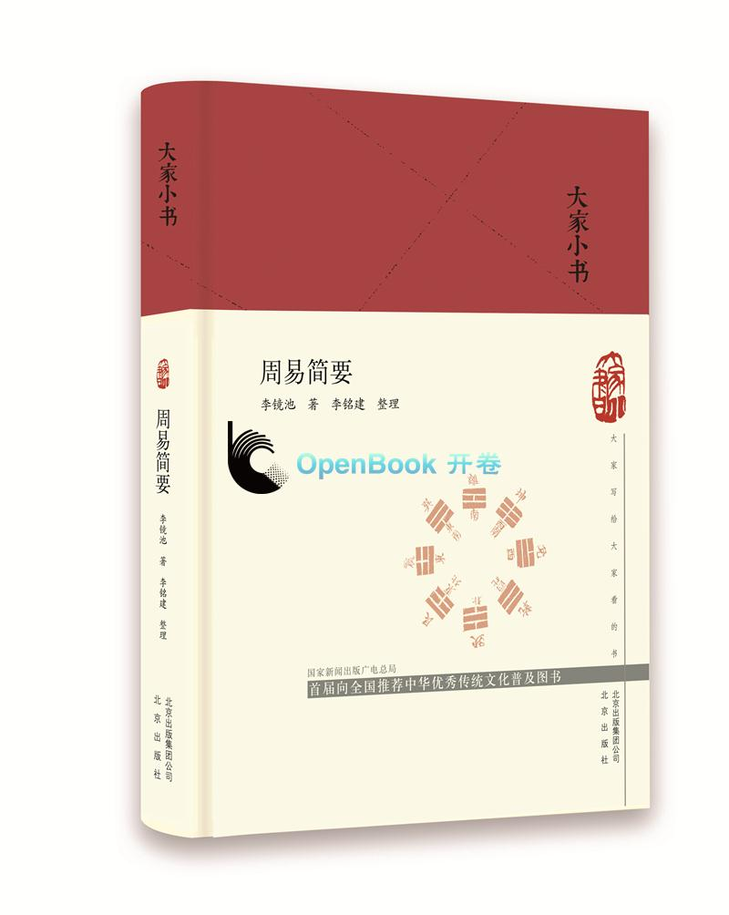

### **基本信息**

书名：周易简要

定价：49.00元

作者：[李镜池,李铭建](http://www.openbookdata.com.cn/BookList/pr2_%e6%9d%8e%e9%95%9c%e6%b1%a0,%e6%9d%8e%e9%93%ad%e5%bb%ba.html" \t "http://www.openbookdata.com.cn/Book/_blank)

出版社：北京出版社

出版日期：2020-04

ISBN：9787200147865

页码：254

装帧：精装

开本：32开

**内容简介**

本书作者李镜池先生是中国现代易学研究专家，是古史辨派的重要学者。本书稿是作者对易学的研究和普及的经典著作，内容涉及周易的名义和著作年代，周易的内容的阐释，周易的文学和文字训诂问题，周易的经传问题，以及对周易卦爻辞的举例解释。

镜池先生一生以“古史辨”和唯物史观的科学方法论研究《周易》，力主将《周易》原文(经)与阐发文字(传)分开研究，破除历来人们对《周易》的神圣化、神秘化。他认为，《周易》成书于西周晚期，是出于政治目的对占卜资料的有意识汇编整理。这些观点为学界广泛接受并得到史学研究的不断验证，成为现代中国学术界《周易》研究的重要文献。这使镜池先生当之无愧成为20世纪研究《周易》著作最丰富、体系最全面、学术最具开创性的学者之一。

**目录**

### **目录**

001/周易解谜   
001/一、所谓“谜”书   
006/二、用什么标准来破“谜”   
013/三、几个例子   
023/四、略谈《周易》中关于生产斗争的记录   
026/五、略谈《周易》中所说的社会斗争   
033/六、略谈作者的哲学思想   
039/七、简单结语   
  
041/周易简义   
  
163/周易要论   
163/一、《周易》的名义和编著年代   
167/二、《周易》的组织体系   
179/三、《周易》的内容   
195/四、《周易》的文学和文字训诂问题   
204/五、《周易》的经传问题   
  
211/周易要例   
211/一、卦爻辞标题释例   
214/二、卦辞释例   
217/三、爻辞组织释例   
219/四、卦爻辞一辞数占例   
221/五、贞兆辞扩大运用举例   
223/六、卦爻辞同辞异义例   
225/七、卦爻辞的假借字   
230/八、筮占辞和编者立言   
234/九、说“我”，说“或”   
235/十、说“孚”   
236/十一、卦名(标题)意义新解   
242/十二、卦爻辞的类事和附载   
246/十三、贞兆辞和他辞相应不相应

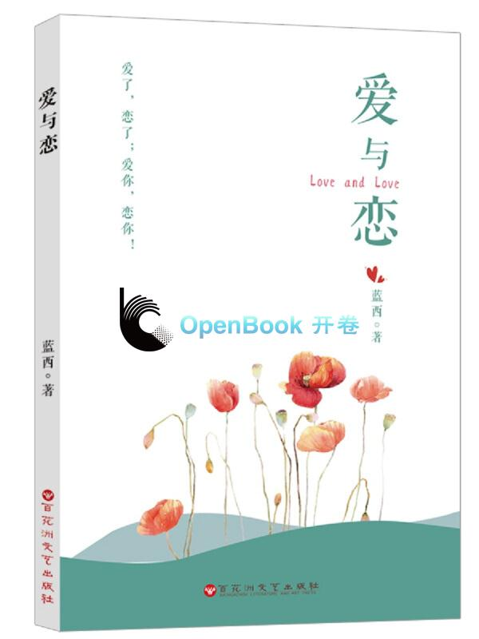

**基本信息**

书名：爱与恋

作者: 蓝西

出版社:百花洲文艺出版社有限责任公司

出版时间:2020-01

定价:20

ISBN:9787550034051

开本:32

页码：138

装订:平装

**内容介绍**

本书记录了一首关于爱情的长诗，诉说作者内心对理想爱情的渴望，分享给那些与作者同样向往美好恋情的朋友。作者认同的爱情必须是纯洁而忠贞的，深沉而绵长的，执着而永恒的！希望本书能带给世人快乐！真诚地希望有缘阅读到此书的朋友能从中体会到爱情的真谛与爱情的最高境界！书中的这首爱情长诗，像是一个完整的长故事，又像是无数个简短的故事，不管你将它定义为何，它都照样带给你爱情的心动、美好、快乐、伤心与分离，让你体会到陷入爱河的心理感受，激起对爱情的向往。

**目录**

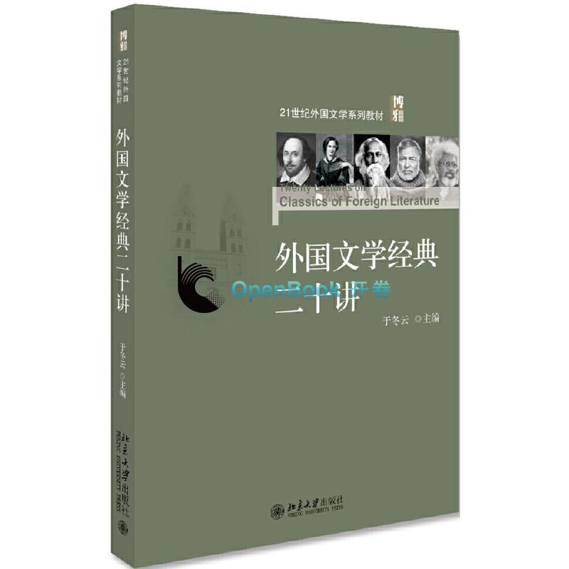

**基本信息**

书名：外国文学经典二十讲

作者:于冬云

出版社:[北京大学出版社有限公司](http://www.openbookdata.com.cn/BookList/pr3_%e7%99%be%e8%8a%b1%e6%b4%b2%e6%96%87%e8%89%ba%e5%87%ba%e7%89%88%e7%a4%be%e6%9c%89%e9%99%90%e8%b4%a3%e4%bb%bb%e5%85%ac%e5%8f%b8_MTI=.html" \t "http://www.openbookdata.com.cn/Book/_blank)

出版时间:2020-01

定价:76

ISBN:9787301308516

页码：398

开本:16

装订:平装

**内容介绍**

《外国文学经典二十讲》从亚洲、非洲、欧洲、美洲、大洋洲的不同文化地区、不同国家精选20部文学经典名著，既注重对文学经典自身文化与文学价值的阐释，又撷其精彩片段品评赏析，为读者若比邻般赏天涯处的文学风景搭建一座有益的桥梁。本教材融知识性、学术性与趣味性于一体，适用于高等学校的相关课程，也可供文学爱好者参考阅读。本书选取的作品包括荷马史诗、《摩诃婆罗多》《源氏物语》《哈姆莱特》《雷斯勒斯》《少年维特的烦恼》《唐璜》《巴黎圣母院》《简·爱》《包法利夫人》《德伯家的苔丝》《齐德拉》《诉讼》《美妙的新世界》《老人与海》《如果在冬夜，一个旅人》《鱼王》《百年孤独》《死亡与国王的侍从》和《深入北方的小径》。

**目录**

导 论  
第一讲 荷马史诗《伊利亚特》与《奥德赛》  
第二讲 古印度史诗《摩诃婆罗多》  
第三讲 紫式部《源氏物语》  
第四讲 莎士比亚《哈姆莱特》  
第五讲 约翰逊《雷斯勒斯》  
第六讲 歌德《少年维特的烦恼》  
第七讲 拜伦《唐璜》  
第八讲 雨果《巴黎圣母院》  
第九讲 夏洛蒂·勃朗特《简·爱》  
第十讲 福楼拜《包法利夫人》  
第十一讲 哈代《德伯家的苔丝》  
  
第十二讲 泰戈尔《齐德拉》  
第十三讲 卡夫卡《诉讼》  
第十四讲 赫胥黎《美妙的新世界》  
第十五讲 海明威《老人与海》  
第十六讲 卡尔维诺《如果在冬夜，一个旅人》  
第十七讲 阿斯塔菲耶夫《鱼王》  
第十八讲 加西亚·马尔克斯《百年孤独》  
第十九讲 索因卡《死亡与国王的侍从》  
第二十讲 弗兰纳根《深入北方的小路》  
人名中外文对照表  
作品名中外文对照表  
后 记

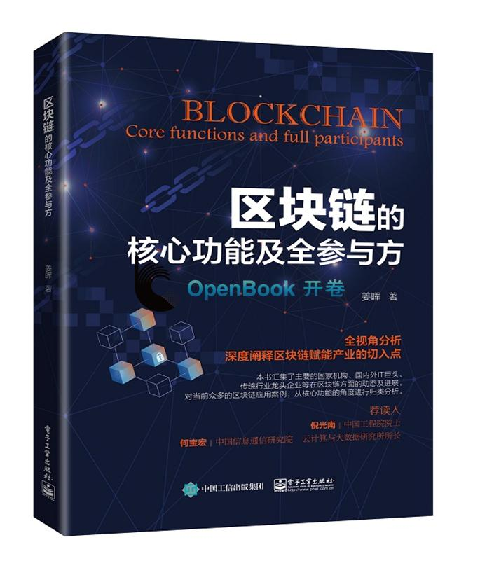

**基本信息**

书名：区块链的核心功能及全参与方

作者:姜晖

出版社:电子工业出版社

出版时间:2020-02

定价:68

ISBN:9787121382604

页码：200

开本:16

装订:平装

**内容介绍**

本书为读者从多维度、多视角地深度解读区块链。全书分为七章，分别从宏观整体、功能特性及行业应用、技术分析、标杆项目、代表机构及企业、现存问题、未来趋势等多个维度详细深度解读区块链，从区块链业内视角、以及区块链作为产业之一的全产业视角，将最新的行业进展及作者对区块链的观点，分享给广大读者。 本书可以作为高层决策者判断是否进入区块链领域的参考，可以作为中层系统设计者考虑进入区块链领域时机及方式的参考，可以作为基层从业者全面了解区块链的参考。

**目录**

第一章 区块链综述 1   
1.1 区块链是什么：去中心化的分布式账本 2   
1.1.1 初识“区块链”：朋友圈里的广而告之 2   
1.1.2 区块链的识别：一个定义与两个特征 3   
1.1.3 哈希映射：理解区块链的切入点 6   
1.1.4 区块链的特征：从比特币说起 11   
1.2 区块链的前世：思潮和技术的萌发 18   
1.2.1 时间戳的萌芽：中心化时间服务器 18   
1.2.2 工作量证明的源头：哈希现金 19   
1.2.3 数字货币的先驱：B-money 20   
1.2.4 去中心化的思潮：密码朋克 21   
1.3 区块链的今生：波澜壮阔的十年 23   
1.3.1 联盟链的兴起：区块链研究的最大热点 23   
1.3.2 各国政府的认可：政策和法律的推动 26   
1.3.3 投融资与企业分布：资本的嗅觉最灵敏 32   
1.3.4 知识产权布局：开源不一定免费 33   
第二章 区块链的核心功能与行业应用 36   
2.1 可信记录：数学保证不可篡改 37   
2.1.1 数据留痕：数字孪生的基石 37   
2.1.2 证据保存：永不休息的公证处 39   
2.1.3 信息透明：清楚的善款流向 41   
2.1.4 产品溯源：不可变更的产地 43   
2.1.5 信用穿透：供应链金融的拓展 45   
2.2 去中心化：人人平等的技术体现 48   
2.2.1 自由开户：自己给自己开账户 49   
2.2.2 随时连接：开放的全球网络 50   
2.2.3 分布存储：永不丢失的数据 51   
2.3 组建联盟：打造行业互信 53   
2.3.1 数据共享：异地医保网络报销 53   
2.3.2 并行协同：高效的跨境汇款 55   
2.3.3 优化流程：便捷保真的电子发票 58   
2.4 数字资产：可被交易的数据 60   
2.4.1 价值传递：独一无二的信息 60   
2.4.2 数字通证：有效的激励机制 63   
2.5 隐私保护：个人身份隐藏 66   
2.5.1 身份匿名：用密钥代替ID 66   
2.5.2 自主身份：获得身份所有权 70   
2.6 智能合约：自动执行的数字合同 73   
2.6.1 机制透明：公平的游戏 74   
2.6.2 自动执行：公正的合同 76   
2.6.3 降本提效：高效的发行 77   
第三章 区块链相关参与方动态 113   
5.1 国家机构：通过区块链实现监管 114   
5.1.1 央行：推进数字货币研发 114   
5.1.2 工信部：三大研究院推进区块链研究 119   
5.1.3 公安部：推进数字身份研究 125   
5.1.4 法院：区块链司法存证应用白皮书 127   
5.1.5 国家版权局：中国版权保护中心DCI体系 132   
5.1.6 税务局：试行区块链电子发票 135   
5.2 国外科技巨头公司：IBM、微软、Facebook、Nchain 135   
5.2.1 IBM：Fabric主导者 135   
5.2.2 微软：布局BaaS和DID 138   
5.2.3 Facebook：发布Libra白皮书 139   
5.2.4 Nchain：专利最多的公司 140   
5.3 国内科技巨头公司：阿里巴巴、腾讯、百度、华为 142   
5.3.1 阿里巴巴：政务与慈善 142   
5.2.2 腾讯：金融与游戏 146   
5.2.3 百度：超级链Xuper 150   
5.2.4 华为：区块链服务BCS 155   
5.4 国内传统企业：区块链赋能产业升级 156   
5.4.1 制造业：海尔 157   
5.4.2 建筑业：广联达 160   
5.4.3 农业：中粮集团 163   
5.4.4 金融服务业：招商银行 166   
  
第四章 区块链技术基础及技术前沿 79   
4.1 技术基础：区块链技术的擎天柱 80   
4.1.1 点对点网络：去中心化的底层协议 80   
4.1.2 非对称加密：无须传递密钥的密码算法 81   
4.1.3 共识机制：平等独立基础上的规则统一 83   
4.1.4 智能合约：交易触发的合同代码脚本 85   
4.2 技术前沿：区块链技术的升维 87   
4.2.1 跨链：“区块链”之“链” 87   
4.2.2 分片：局部的共识 91   
4.2.3 DAG：从“链”到“网” 93   
4.2.4 李嘉图合约：升级版的智能合约 96   
第五章 主要的区块链项目 98   
5.1 比特币：最成功的区块链应用 99   
5.2 以太坊：智能合约的开创者 100   
5.3 超级账本：联盟链的王者 103   
5.4 Libra：数字世界的全球货币 106   
第六章 区块链目前存在的问题及未来发展 169   
6.1 技术成熟度：膨胀与幻灭交替的探索期 170   
6.2 尚存的问题：业务模式与技术仍不完善 175   
6.3 区块链与前沿信息技术的融合 178   
6.3.1 区块链+物联网：确保上链数据可靠 178   
6.3.2 区块链+人工智能：攻守兼备的技术组合 180   
6.3.3 区块链+边缘计算：不怕被切断的独立系统 181   
6.3.4 区块链+云服务：快速部署的BaaS 182